نقش IT در صنایع کوچک

صفحه ثبت نام :
کاربران برای وارد شده در سایت و قرار دادن مقالات خود در سایت ، ابتدا می بایستی در سایت ثبت نام کنند و برای خود یک نام کاربری و رمز عبوری در نظر بگیرند .
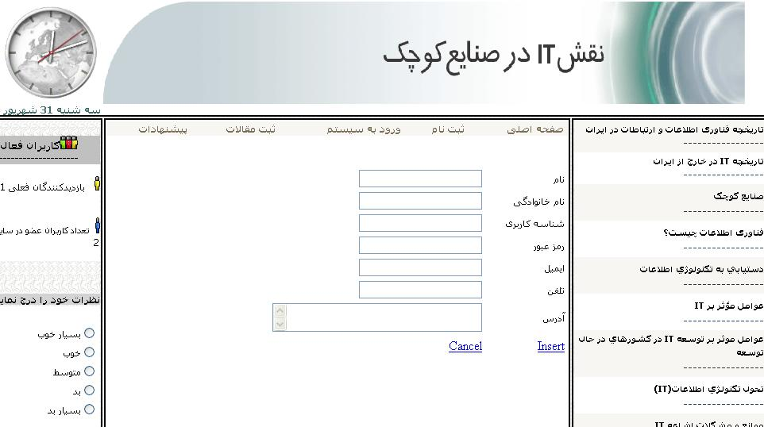

صفحه ورود به سیستم:
در این صفحه با وارد نمودن نام کاربری و رمز عبور می توان وارد سیستم شد.
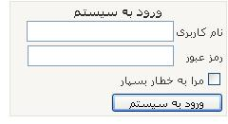

ثبت مقالات :
در این صفحه کاربران پس از وارد شدن به سایت می توانند مقالات خود را به ثبت برسانند.
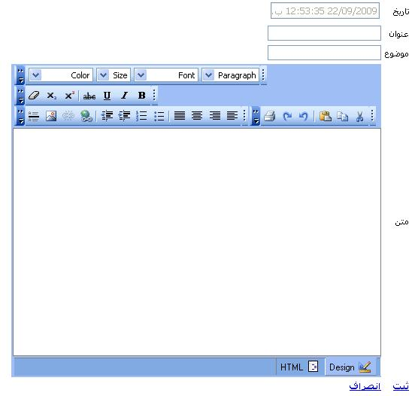

صفحه پیشنهادات:
در این صفحه کاربران می توانند پیشنهادات خود را به مدیر سایت ثبت کنند.

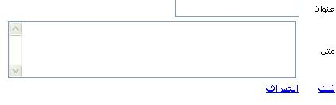

مدیریت سایت

صفحه مدیریت مقالات :
در این صفحه مدیر مقالاتی که توسط کاربران به ثبت رسیه است را مشاهده نموده ، امکان حذف و یا ویرایش اطلاعات را نیز دارد.
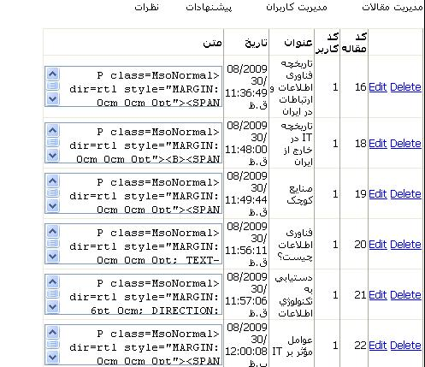

صفحه مدیریت کاربران :
در این صفحه مدیر اطلاعات کاربرانی که در سایت ثبت نام نموده را مشاهده و در صورت تمایل می تواند اطلاعات آنها را ویرایش و یا حذف نماید.
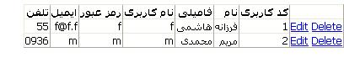

صفحه پیشنهادات:
در این صفحه مدیر می تواند پیشنهاداتی که کاربران ثبت نموده اند را مشاهده کند.
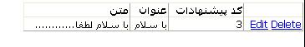

صفحه نظرات :
در سایت کاربران می توانند نظرات خود را نبست به درج نمایند ، در این صفحه مدیر می تواند نظرات ثبت شده را مشاهده نماید.
